1) Paleta de Cores escolhida:

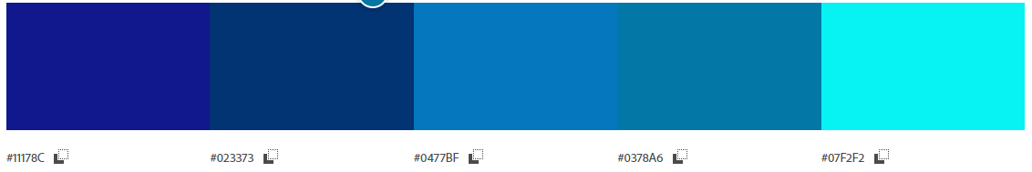

2) Fonte escolhida: Rogers

Origem: <https://www.dafont.com/pt/rogers.font>

Amostra da Fonte: Lordeiro